**Formulación de Proyecto**

**Avance N°06**

1. Título y Descripción del Proyecto:

Descripción del Proyecto

El proyecto consiste en la implementación de un sistema de registro y seguimiento de pedidos para una empresa de confección textil de ropa deportiva. El objetivo del sistema es automatizar el proceso de registro de pedidos y presupuestos mediante internet, así como mejorar la gestión de la calendarización de las ordenes de trabajo de los pedidos favoreciendo al administrador y asegurando que el cliente reciba su pedido en la fecha estipulada.

Datos de la Institución

1. Nombre de la Institución: Empresa de confección textil “Garras S.A”
2. Dirección de la Institución: Jr. Huánuco 248, Huancayo
3. Nombre del Contacto: Christian Camarena Leiva
4. Integrantes de equipo

* Robert Jarod Meza García
* Janice Stefany Rafael Carpio
* Ronald Jhon Sinche Leiva
* Gino Joel Taipe Miranda

1. Modelamiento del proceso de negocio

**Misión:**

Somos una empresa textil de ropa deportiva, trabajamos para cumplir con las necesidades y exigencias que requiere la población de la Región Junín, ello apoyándonos de un grupo humano comprometidos en la innovación, satisfacción y brindando el mejor trato posible para con nuestros clientes.

**Visión:**

Ser reconocida como una empresa líder en confección de prendas deportivas con calidad nacional, que se caracterice por la calidad, confiabilidad y actualidad de nuestros productos ello mediante un desarrollo sustentable en base a la satisfacción de nuestros clientes, manteniendo siempre un espíritu de responsabilidad social.

**Situación actual:**

Actualmente la empresa hace uso de procesos determinados para el desarrollo de sus actividades como son el pedido de un cliente, el modelado de materiales, la producción y gestión de calidad, pero ello de manera desordenada y sin designar responsabilidades si bien por el momento este tipo de organización está funcionando cuando la empresa se quiera expandir o ampliar sus horizontes no podrá cumplir con las expectativas trazadas debido a que los actores involucrados no tienen bien definidos sus funciones y responsabilidades.

**Situación nueva:**

Mediante el sistema lo que queremos lograr es designar de manera más eficiente las responsabilidades y organizar de mejor forma los procesos que realiza la empresa ello con el objetivo de que cuando la empresa quiera crecer y expandirse no tenga problemas dentro de su estructura orgánica, además de que por el momento el sistema podrá adecuar horarios de entrega, registrar pedidos y notificar al cliente cómo va el proceso de su pedido para optimizar la producción de la empresa y mejorar sus utilidades.

**Mapa de Procesos**

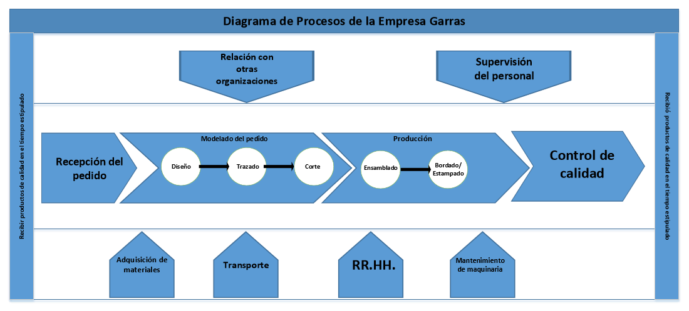

**Flujograma**

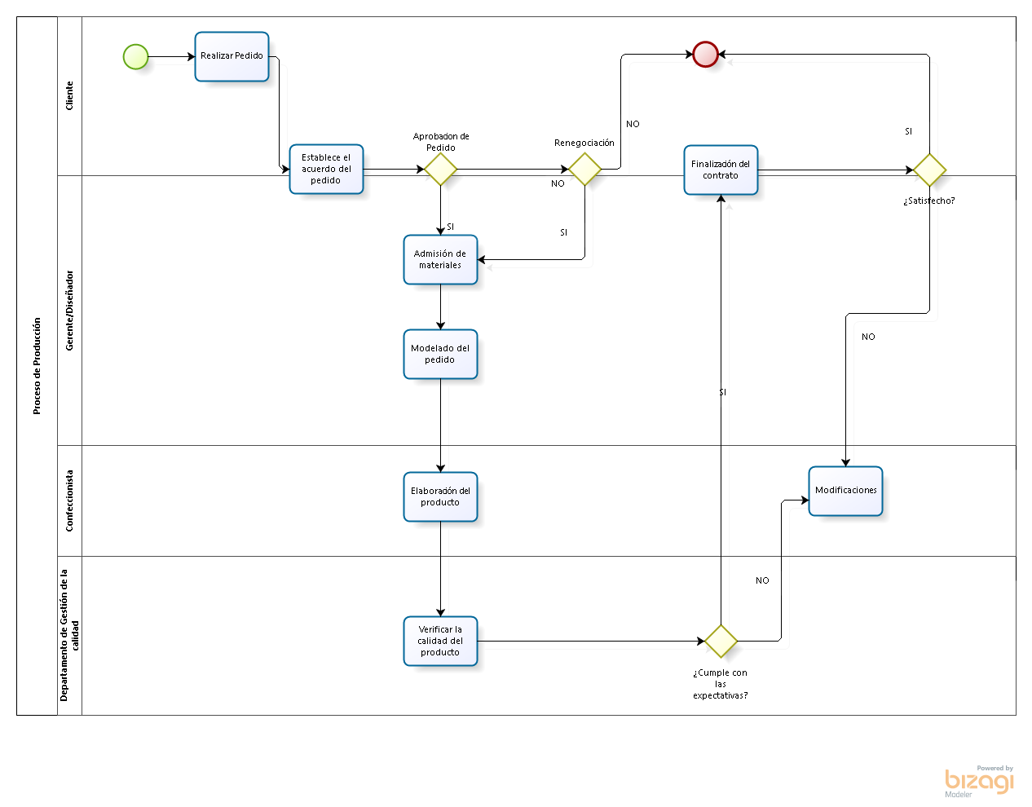

1. Formulación del modelo de proceso de software

**Planificación de unidades de programación**

|  |  |  |  |  |  |  |
| --- | --- | --- | --- | --- | --- | --- |
| **Requerimiento** | **Incremento** | **Tipo Clase** | **Nombre Clase** | **Responsable** | **Fecha Inicio** | **Fecha Fin** |
| Registrar cliente | 1 | Modelo | M_registrar_cliente | RSL | 2/05/2018 | 9/05/2018 |
| Vista | V_registrar_cliente | GTM | 2/05/2018 | 9/05/2018 |
| Controlador | C_registrar_cliente | JRC | 2/05/2018 | 9/05/2018 |
| Registrar administrador | 1 | Modelo | M_registrar_admi | RMG | 2/05/2018 | 9/05/2018 |
| Vista | V_registrar_admi | RSL | 2/05/2018 | 9/05/2018 |
| Controlador | C_registrar_admi | GTM | 2/05/2018 | 9/05/2018 |
| Login usuario | 1 | Modelo | M_login | RMG | 2/05/2018 | 9/05/2018 |
| Vista | V_login | RSL | 2/05/2018 | 9/05/2018 |
| Controlador | C_login | GTM | 2/05/2018 | 9/05/2018 |
| Registrar ficha de pedido | 1 | Modelo | M_registrar_pedido | JRC | 7/05/2018 | 14/05/2018 |
| Vista | V_registrar_pedido | RMG | 7/05/2018 | 14/05/2018 |
| Controlador | C_registrar_pedido | RSL | 7/05/2018 | 14/05/2018 |
| Cargar catálogo de producto | 1 | Modelo | M_cargar_catalogo | GTM | 7/05/2018 | 15/05/2018 |
| Vista | V_cargar_catalogo | JRC | 7/05/2018 | 15/05/2018 |
| Controlador | C_cargar_catalogo | RMG | 7/05/2018 | 15/05/2018 |
| Visualizar catálogo de producto | 1 | Modelo | M_visualizar_catalogo | RSL | 7/05/2018 | 15/05/2018 |
| Vista | V_visualizar_catalogo | GTM | 7/05/2018 | 15/05/2018 |
| Controlador | C_visualizar_catalogo | JRC | 7/05/2018 | 15/05/2018 |
| Generar ficha de presupuesto | 1 | Modelo | M_generar_presupuesto | RMG | 3/05/2018 | 14/05/2018 |
| Vista | V_generar_presupuesto | RSL | 3/05/2018 | 14/05/2018 |
| Controlador | C_generar_presupuesto | GTM | 3/05/2018 | 14/05/2018 |
| Seguimiento del pedido | 2 | Modelo | M_seguimiento_pedido | JRC | 1/06/2018 | 6/06/2018 |
| Vista | V_seguimiento_pedido | RMG | 1/06/2018 | 6/06/2018 |
| Controlador | C_seguimiento_pedido | RSL | 1/06/2018 | 6/06/2018 |
| Consulta de reporte de ventas | 2 | Modelo | M_consultar_ventas | GTM | 1/06/2018 | 6/06/2018 |
| Vista | V_consultar_ventas | JRC | 1/06/2018 | 6/06/2018 |
| Controlador | C_consultar_ventas | RMG | 1/06/2018 | 6/06/2018 |
| Modificar pedido | 2 | Modelo | M_modificar_pedido | RSL | 7/06/2018 | 11/06/2018 |
| Vista | V_modificar_pedido | GTM | 7/06/2018 | 11/06/2018 |
| Controlador | C_modificar_pedido | JRC | 7/06/2018 | 11/06/2018 |
| Generar orden de trabajo | 2 | Modelo | M_generar_orden_trabajo | RMG | 7/06/2018 | 12/06/2018 |
| Vista | V_generar_orden_trabajo | RSL | 7/06/2018 | 12/06/2018 |
| Controlador | C_generar_orden_trabajo | GTM | 7/06/2018 | 12/06/2018 |
| Calendarización | 2 | Modelo | M_calendarizacion | JRC | 7/06/2018 | 12/06/2018 |
| Vista | V_calendarizacion | RMG | 7/06/2018 | 12/06/2018 |
| Controlador | C_calendarizacion | RSL | 7/06/2018 | 12/06/2018 |
| Aplicar descuentos | 2 | Modelo | M_aplicar_descuentos | GTM | 7/06/2018 | 11/06/2018 |
| Vista | V_aplicar_descuentos | JRC | 7/06/2018 | 11/06/2018 |
| Controlador | C_aplicar_descuentos | RMG | 7/06/2018 | 11/06/2018 |
| Consulta de historial de compras | 2 | Modelo | M_consultar_compras | RSL | 1/06/2018 | 6/06/2018 |
| Vista | V_consultar_compras | GTM | 1/06/2018 | 6/06/2018 |
| Controlador | C_consultar_compras | JRC | 1/06/2018 | 6/06/2018 |

**Modelo de datos lógicos de Base de Datos**

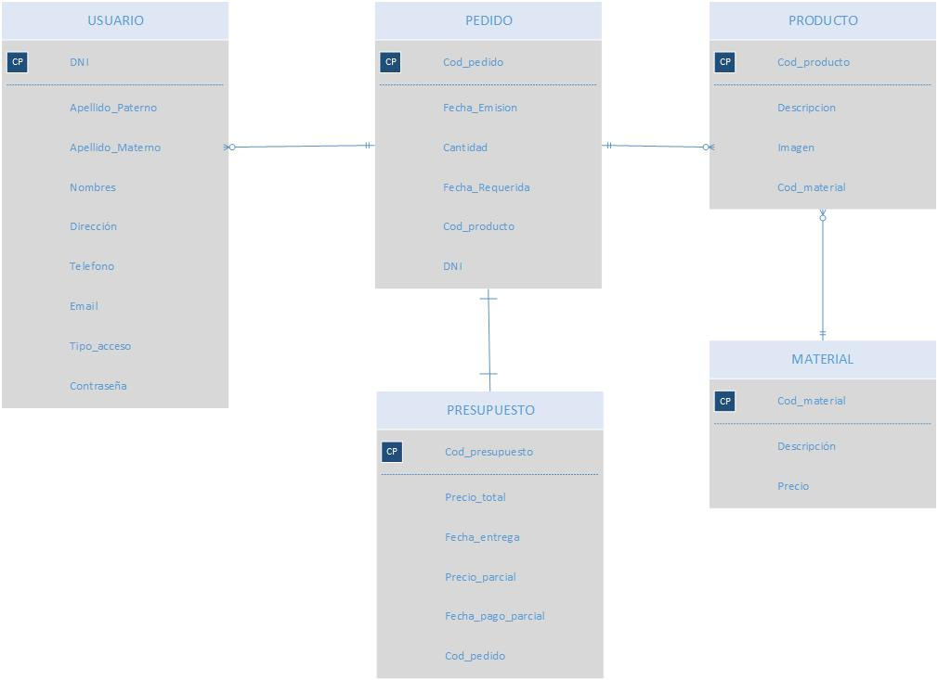

**Prototipos del software**

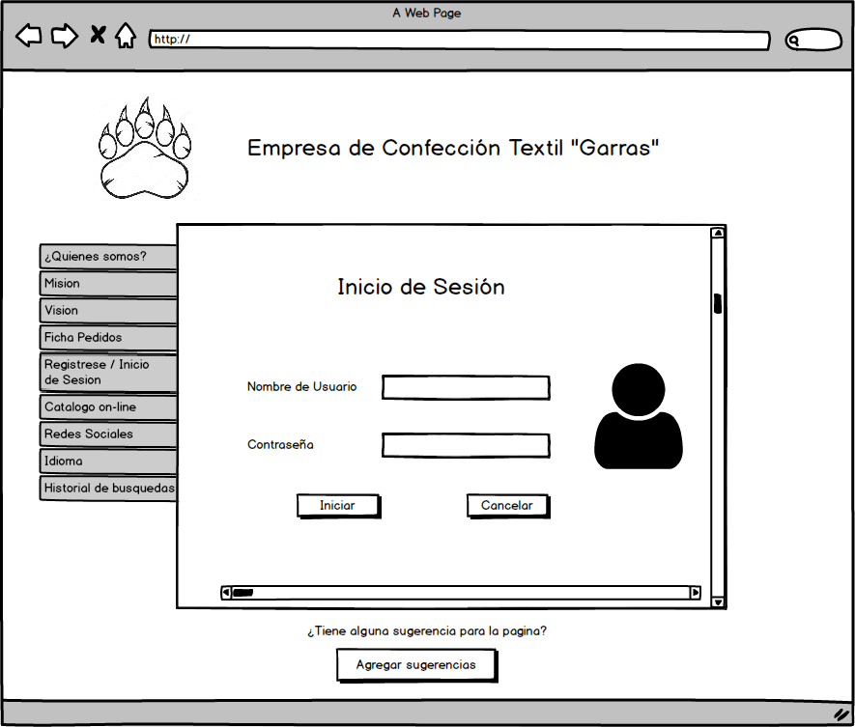

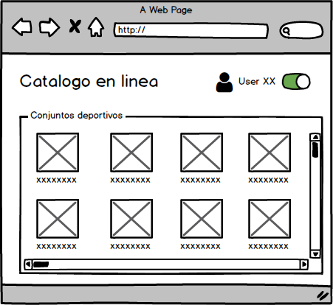

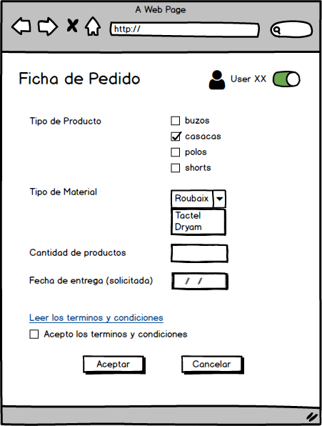

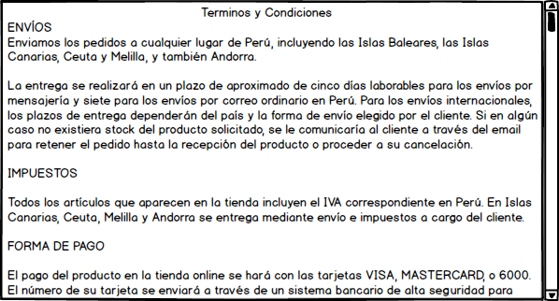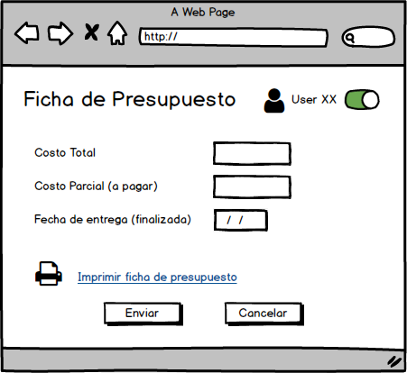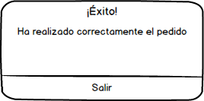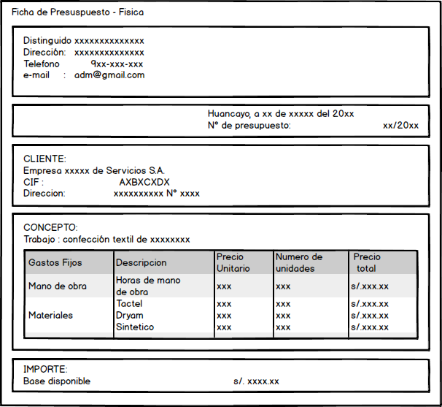

**Plan de Pruebas**

|  |  |  |  |  |  |  |  |
| --- | --- | --- | --- | --- | --- | --- | --- |
| **Caso de Uso** | **Datos de entrada normal** | **Resultado Esperado Normal** | **Datos de entrada anómalo** | **Resultado Esperado Anómalo** | **Intentos** | | |
| **1** | **2** | **3** |
| Registrar cliente | * DNI * Nombre * Apellido paterno * Apellido materno * Dirección * Teléfono * E-mail * Contraseña | Cliente registrado correctamente | Conjunto de caracteres incongruentes | Cliente no registrado |  |  |  |
| Registrar administrador | * DNI * Nombre * Apellido paterno * Apellido materno * Dirección * Teléfono * E-mail * Contraseña | Administrador registrado correctamente | Conjunto de caracteres incongruentes | Administrador no registrado |  |  |  |
| Log In Usuario | * Nombre usuario * Contraseña | Usuario conforme | * Usuario incorrecto * Contraseña errónea | Usuario no valido |  |  |  |
| Registrar ficha de pedido | * Tipo de producto * Tipo de material * Cantidad de productos * Fecha de entrega | Pedido conforme | * Tipo de producto no seleccionado * Tipo de material no seleccionado * Cantidad fuera del rango (0-500) * Fecha de entrega menor a 5 días de la fecha actual * No acepta términos y condiciones | Ficha de pedido denegada |  |  |  |
| Cargar catálogo de producto | * Tipo de producto * Tipo de material * Imagen | Adición al catálogo de producto conforme | * Tipo de producto no ingresado * Tipo de material no ingresado *imagen no ingresado | Adición de producto denegada |  |  |  |
| Visualizar catálogo de producto | * Filtro predeterminado (todos los productos) y por Tipo de producto | Búsqueda realizada |  |  |  |  |  |
| Generar ficha de presupuesto | NO SE INGRESAN DATOS | Reporte generado | NO SE INGRESAN DATOS |  |  |  |  |

**Lista de Procedimientos almacenados**

|  |  |  |
| --- | --- | --- |
| **Lista de Procedimientos Almacenados** | **Incremento** | **Responsable** |
| SP_A_Tabla_Usuario | 01 | RMG |
| SP_C_Tabla_Usuario | 01 | JRC |
| SP_M_Tabla_Usuario | 01 | RSL |
| SP_E_Tabla_Usuario | 01 | GTM |
| SP_A_Tabla_Pedido | 01 | RMG |
| SP_C_Tabla_Pedido | 01 | JRC |
| SP_M_Tabla_Pedido | 01 | RSL |
| SP_E_Tabla_Pedido | 01 | GTM |
| SP_A_Tabla_Producto | 01 | RMG |
| SP_C_Tabla_Producto | 01 | JRC |
| SP_M_Tabla_Producto | 01 | RSL |
| SP_E_Tabla_Producto | 01 | GTM |
| SP_A_Tabla_Presupuesto | 01 | RMG |
| SP_C_Tabla_Presupuesto | 01 | JRC |
| SP_M_Tabla_Presupuesto | 01 | RSL |
| SP_E_Tabla_Presupuesto | 01 | GTM |
| SP_A_Tabla_Material | 01 | RMG |
| SP_C_Tabla_Material | 01 | JRC |
| SP_M_Tabla_Material | 01 | RSL |
| SP_E_Tabla_Material | 01 | GTM |

**Scripts de Creación de Base de Datos**

Tabla Usuario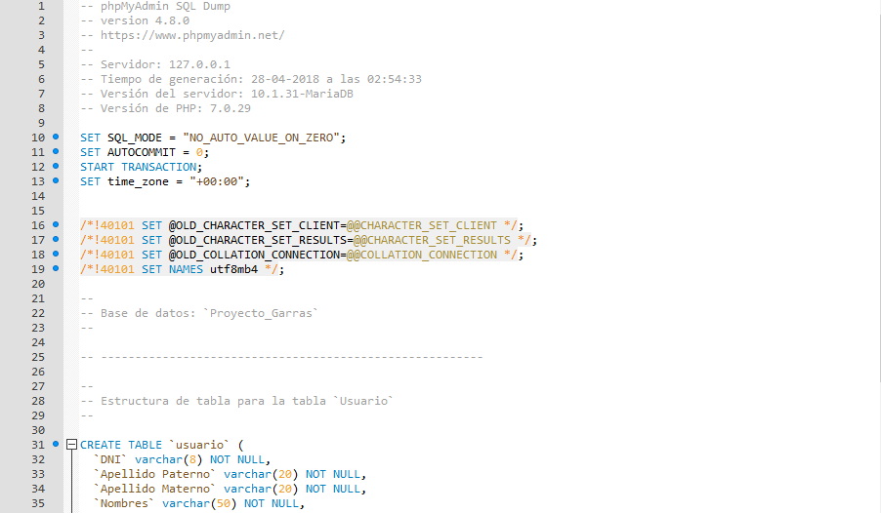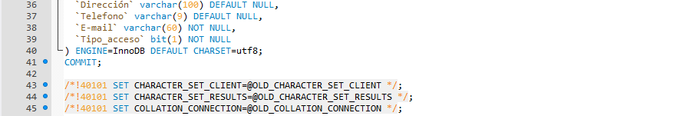

Tabla Producto

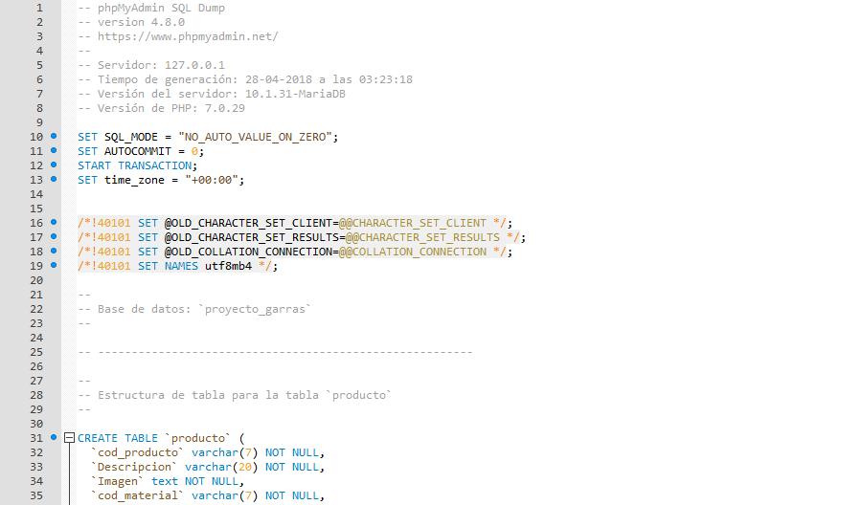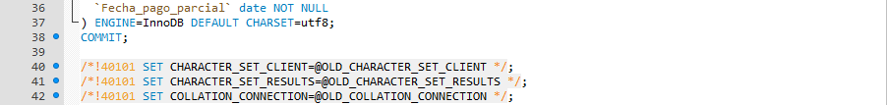

Tabla Presupuesto

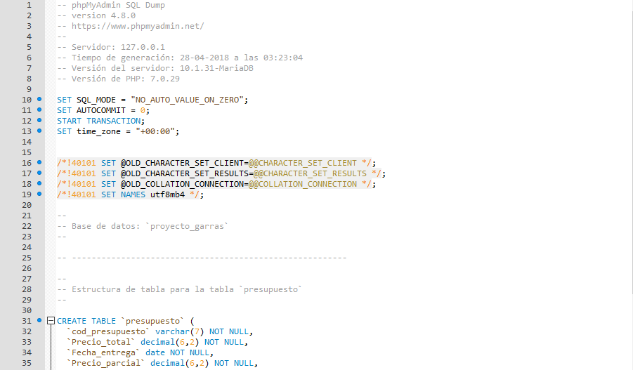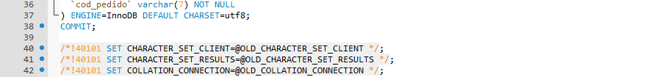

Tabla Pedido

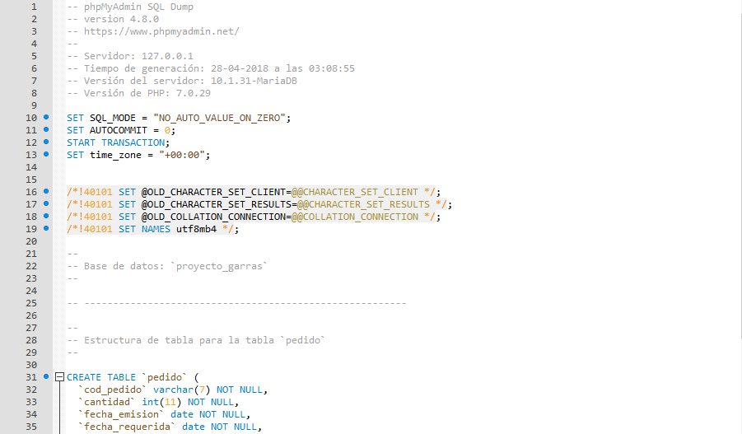

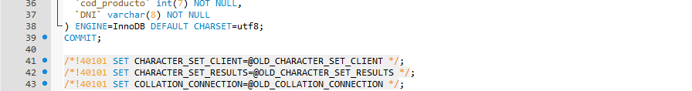

Tabla Material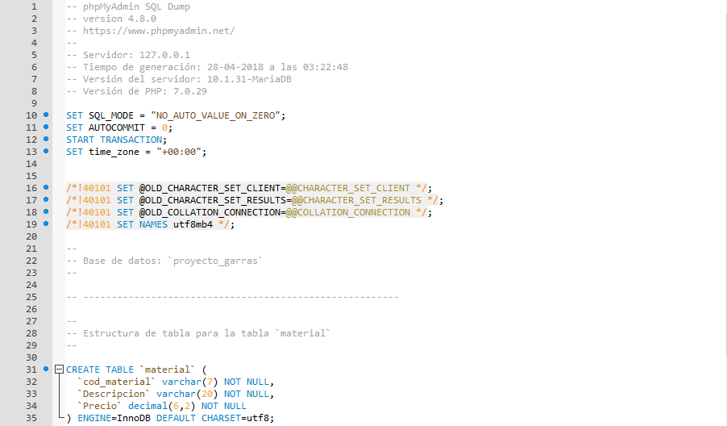

**Actualización Github**

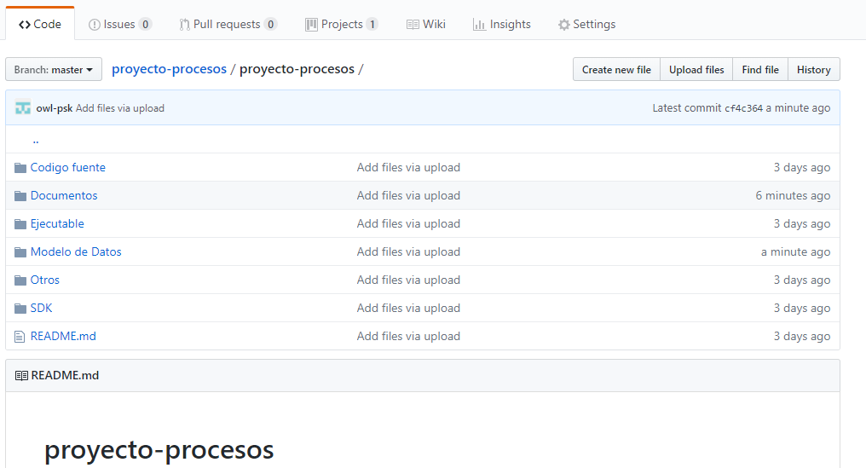

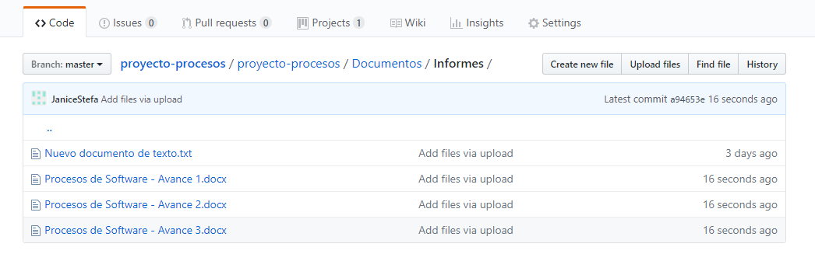

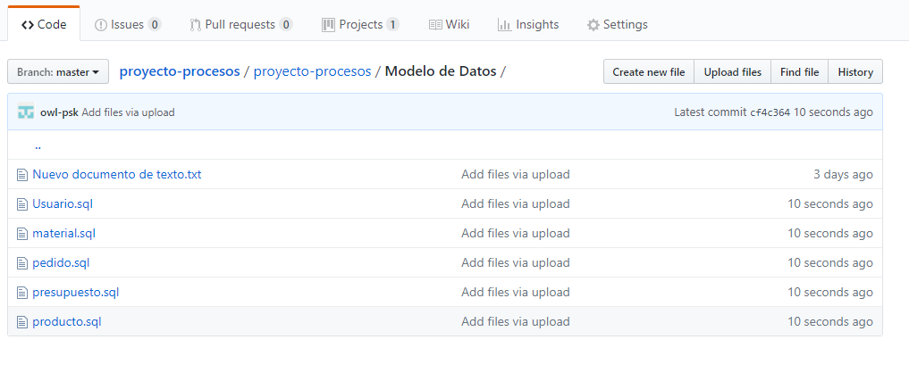

Modelo de Evaluación

|  |  |  |
| --- | --- | --- |
| Meta 1: Lograr el correcto registro de los usuarios y el administrador | | |
| Preguntas: | Metricas: | Formula |
| 1. ¿Las interfaces de registro e inicio de sesión satisfacen lo propuesto? | * Porcentaje de funcionalidades implementadas en base a la etapa de diseño * Cantidad de requerimientos iniciales implantados a la solución web * Porcentaje de diferencia de los requerimientos obtenidos durante el modelamiento con los requerimientos finales de la solución web * Acorde a los requerimientos se planifican 3 pruebas por requerimiento * Cantidad de nuevos requerimientos implementados | * (funcionalidades implementadas / funciones modeladas) x 100 * requerimientos iniciales-requerimientos iniciales implementados * (requerimientos obtenidos - requerimientos implementados) x100  * requerimiento modelado x 3  * requerimientos nuevos implementados - requerimientos iniciales obtenidos |
| 2. ¿Cuál es el impacto de los cambios de requisitos en el proyecto de software? | * Numero de defectos durante el cambio del punto de requerimientos * Cantidad de ancho de banda consumido durante la carga de un nuevo cambio de punto de requerimiento será de menor o igual grado que el anterior * El tiempo de mejora y solución a algún error debe ser menor a 1 semana | *número de defectos / número de casos de prueba ejecutados * punto anterior de carga (ancho de banda) >= nuevo punto de carga (ancho de banda)  * tiempo de solución al error <= 7 días |
| 3. ¿Cuál es el estado de los cambios al plan de software, entregables y productos? | * Las actividades de implementación, desarrollo y diseño se desarrollaran en el plazo establecido considerando como máximo una etapa de extensión del 5% | * días totales de implementación <= días planificados x 1.05 |
| 4. ¿Los requisitos programados para la implementación del lanzamiento en particular se tratan como se planeó? | * Para poder medir satisfactoriamente la etapa de lanzamiento esta debe contar con el 70% de los requerimientos modelados durante el inicio | * % requerimientos de lanzamiento = (requerimientos implementados/requerimientos totales) x 100 % requerimientos de lanzamiento >= 70% |
| 5. ¿Cómo están requerimientos definidos y documentados? | * Para lograr obtener este indicador la cantidad de requisitos implementados en las líneas de código deberán estar proporcionales a las líneas de código comentadas ellas no deben ser menor al 5% | * (líneas de código comentadas/líneas de código totales) x100 >= 5% |
| 6. ¿El número de requerimientos todavía por definir evita la finalización satisfactoria del producto? | * Se obtendrá mediante la proporción de los requisitos planteados con los que aun están por definirse estos deberán de ser menores al 10% | * (requerimientos todavía por definir/ requerimientos totales) x 100 < 10% |
| 7. ¿Todos los productos de trabajo de desarrollo son consistentes con los requisitos? | * Se medirá mediante los requerimientos modelados al inicio del incremento y las implantadas al finalizar la culminación del incremento | * requerimientos modelados al inicio incremento - requerimientos implementados hasta el final del incremento |

|  |  |  |
| --- | --- | --- |
| Meta 2: Nivel de cumplimiento con el propósito de mejorar el funcionamiento del software desde el punto de vista del equipo de desarrollo en  el contexto de construcción del software | | |
| Preguntas: | Metricas: | Formula |
| 1. ¿Cuál es el porcentaje de líneas comentadas en la capa modelo(MVC)? | *LC: Número de líneas comentadas en el software * LCM: Número de líneas comentadas en la capa modelo (MVC) | * %LineasCodigo= LCM/LC |
| 2. ¿Porcentaje de funcionamiento exitoso del plan de pruebas ? | * NCP: Número de casos de pruebas * NCPE: Número de casos de prueba que tuvieron un funcionamiento exitoso | *%CasosDePrueba=NCPE/NCP |
| 3. ¿Porcentaje de carpetas que tienen contenido en el GitHub? | * Numero de carpetas totales que contiene el GitHub del proyecto |  |
| 4. ¿Tasa de aportes por parte de los miembros del grupo de proyecto? | * Numero de aportes realizado por cada miembro del equipo de desarrollo |  |
| 5. ¿Porcentaje de procedimientos almacenados que están definidos como el formato establecido? | *NSP: Numero de procedimientos almacenados de la base de datos *NSPF: Numero de procedimientos almacenados que cuenten con el formato establecido | * %StoreProcedure=NSPF/NSP |
| 6. ¿Porcentaje de líneas de comentario que estén escritas en el formato establecido? | *NLC: Numero de líneas de código *NLCF: Numero de líneas de código que cumplen con el formato establecido | * %lineasCodigoEstandar= NLCF/NLC |
| 7. ¿Porcentaje del nombre de las clases (MVC) que están en el formato establecido? | *NC: Numero de clases del software *NCF: Numero de clases del software que cuenten con el formato establecido | * %ClasesEstandar=NCF/NC |

* Gino Joel Taipe Miranda

**MODELO FURPS +**

|  |  |  |  |
| --- | --- | --- | --- |
| ID | Tipo | | Pregunta |
| 001 | Functional (Funcional) | | ¿Registra y accede de manera correcta al usuario? |
| 002 | ¿Registra y accede de manera correcta al administrador? |
| 003 | ¿La solución de software está estructurada de manera segura? |
| 004 | ¿Se puede visualizar el presupuesto de pedido? |
| 005 | ¿El pedido llega al empresario al instante de haber realizado el pedido? |
| 006 | ¿Se puede obtener de manera física la ficha de presupuesto? |
| 007 | ¿El sistema garantiza la integridad de los datos del usuario? |
| 008 | ¿El sistema permite la visualización de los productos de la empresa? |
| 009 | ¿El sistema logra agregar materiales y actualizarlos y con ello permite la modificación del presupuesto? |
| 010 | ¿El sistema verifica la identidad del usuario? |
| 011 | Usability (Facilidad de Uso) | | ¿El sistema cuenta con un manual para el usuario? |
| 012 | ¿El sistema cuenta con un manual para el administrador? |
| 013 | ¿La documentación del software es de entendimiento sencillo para el usuario? |
| 014 | ¿La interfaz es de sencillo uso para usuarios que no tengan conocimiento en tecnologías de información? |
| 015 | ¿Los módulos y procesos que ejecuta el software son entendibles para el usuario? |
| 016 | Reliability (Fiabilidad) | | ¿La capa modelo gestiona de manera eficiente la conexión a la base de datos? |
| 017 | ¿El sistema programa archivos de recuperación ante situaciones de riesgo, como la caída del servidor? |
| 018 | ¿El sistema provee de herramientas internas al usuario para evitar la inserción de errores? |
| 019 | ¿El sistema posee estrategias de recuperación para situaciones de riesgo? |
| 020 | ¿Durante la caída del servidor, la información se mantiene segura? |
| 021 | Performance (Rendimiento) | | ¿El sistema web consume el ancho de banda necesario para su ejecución? |
| 022 | ¿El consumo de recursos, es justificable con respecto a la información que reporta el sistema? |
| 023 | ¿La disponibilidad del sistema es de 24 x 7, para efectuar pedidos? |
| 024 | ¿El sistema provee de un mecanismo de seguimiento efectivo para con el cliente? |
| 025 | ¿La ejecución del sistema, consumo de recursos y ancho de banda es el mismo para dispositivos móviles como para los de escritorio? |
| 026 | Supportability (Soporte) | | ¿Se puede implementar fácilmente nuevas funcionalidades requeridas por el administrador? |
| 027 | ¿La gestión de configuraciones apoya en la solución de problemas con el software? |
| 028 | ¿El sistema es de mantenimiento sencillo debido a su estructura y la documentación del mismo? |
| 029 | ¿El sistema siguió estándares generales para su construcción por lo que es de fácil entendimiento? |
| 030 | ¿El sistema se puede adaptar fácilmente a nuevos entornos, como por ejemplos negocios como escuela, farmacias, etc.? |
| 031 | + + + | Implementación | ¿El software empleado para la implementación es de código abierto? |
| 032 | ¿En cuanto a los lenguajes de programación empleados en la construcción de software son de fácil entendimiento? |
| 033 | ¿El software puede ser implementado y usado por usuarios que tengan equipos de gama baja? |
| 034 | Empaquetamiento | ¿El sistema cuenta con un archivo ejecutable que permita la instalación del mismo? |
| 035 | ¿El sistema provee de las herramientas necesarias para instalar el software complementario que necesite el sistema? |
| 036 | ¿El instalador notifica previamente al usuario los requisitos mínimos para su funcionamiento correcto? |
| 037 | Legales | ¿El sistema no presenta algún impedimento legal para su uso comercial? |
| 038 | ¿Se cuenta con el consentimiento legal de las herramientas open source para su uso y/o si se usan herramientas propietarias se cuenta con licencia? |
| 039 | ¿El producto final cuenta con licencia para el uso del cliente? |
| 040 | Interfaz | ¿El sistema cuenta con algoritmos y funcionalidades amigables para la interacción con ERP's, CRM's o software de BI? |
| 041 | ¿El sistema puede interactuar eficiente mente con otros softwares no comerciales de terceros? |

MODELO FURPS + / RESPUESTAS

|  |  |  |  |  |  |  |
| --- | --- | --- | --- | --- | --- | --- |
| ID | Tipo | | Pregunta | Si cumple | No cumple | Acción correctiva |
| 001 | Functional (Funcional) | | ¿Registra y accede de manera correcta al usuario? | X |  |  |
| 002 | ¿Registra y accede de manera correcta al administrador? |  | X | Implementar módulo de registro de administrador |
| 003 | ¿La solución de software está estructurada de manera segura? | X |  |  |
| 004 | ¿Se puede visualizar el presupuesto de pedido? |  | X | Mostrar el presupuesto generado en un módulo o ficha de presupuesto |
| 005 | ¿El pedido llega al empresario al instante de haber realizado el pedido? | X |  |  |
| 006 | ¿Se puede obtener de manera física la ficha de presupuesto? | X |  |  |
| 007 | ¿El sistema garantiza la integridad de los datos del usuario? | X |  |  |
| 008 | ¿El sistema permite la visualización de los productos de la empresa? | X |  |  |
| 009 | ¿El sistema logra agregar materiales y actualizarlos y con ello permite la modificación del presupuesto? | X |  |  |
| 010 | ¿El sistema verifica la identidad del usuario? | X |  |  |
| 011 | Usability (Facilidad de Uso) | | ¿El sistema cuenta con un manual para el usuario? |  | X | Elaborar manual técnico para el uso del sistema para el usuario |
| 012 | ¿El sistema cuenta con un manual para el administrador? |  | X | Elaborar manual técnico para el uso del sistema para el administrador |
| 013 | ¿La documentación del software es de entendimiento sencillo para el usuario? |  | X | Documentar el código del sistema desarrollado |
| 014 | ¿La interfaz es de sencillo uso para usuarios que no tengan conocimiento en tecnologías de información? | X |  |  |
| 015 | ¿Los módulos y procesos que ejecuta el software son entendibles para el usuario? | X |  |  |
| 016 | Reliability (Fiabilidad) | | ¿La capa modelo gestiona de manera eficiente la conexión a la base de datos? | X |  |  |
| 017 | ¿El sistema programa archivos de recuperación ante situaciones de riesgo, como la caída del servidor? |  | X |  |
| 018 | ¿El sistema provee de herramientas internas al usuario para evitar la inserción de errores? |  | X |  |
| 019 | ¿El sistema posee estrategias de recuperación para situaciones de riesgo? |  | X |  |
| 020 | ¿Durante la caída del servidor, la información se mantiene segura? |  | X |  |
| 021 | Performance (Rendimiento) | | ¿El sistema web consume el ancho de banda necesario para su ejecución? |  | X |  |
| 022 | ¿El consumo de recursos, es justificable con respecto a la información que reporta el sistema? |  | X |  |
| 023 | ¿La disponibilidad del sistema es de 24 x 7, para efectuar pedidos? |  | X |  |
| 024 | ¿El sistema provee de un mecanismo de seguimiento efectivo para con el cliente? |  | X |  |
| 025 | ¿La ejecución del sistema, consumo de recursos y ancho de banda es el mismo para dispositivos móviles como para los de escritorio? |  | X |  |
| 026 | Supportability (Soporte) | | ¿Se puede implementar fácilmente nuevas funcionalidades requeridas por el administrador? | X |  |  |
| 027 | ¿La gestión de configuraciones apoya en la solución de problemas con el software? | X |  |  |
| 028 | ¿El sistema es de mantenimiento sencillo debido a su estructura y la documentación del mismo? | X |  |  |
| 029 | ¿El sistema siguió estándares generales para su construcción por lo que es de fácil entendimiento? | X |  |  |
| 030 | ¿El sistema se puede adaptar fácilmente a nuevos entornos, como por ejemplos negocios como escuela, farmacias, etc.? |  | X | Modificar el sistema para que sea de manejo por distintos negocios |
| 031 | + + + | Implementación | ¿El software empleado para la implementación es de código abierto? | X |  |  |
| 032 | ¿En cuanto a los lenguajes de programación empleados en la construcción de software son de fácil entendimiento? | X |  |  |
| 033 | ¿El software puede ser implementado y usado por usuarios que tengan equipos de gama baja? | X |  |  |
| 034 | Empaquetamiento | ¿El sistema cuenta con un archivo ejecutable que permita la instalación del mismo? |  | X |  |
| 035 | ¿El sistema provee de las herramientas necesarias para instalar el software complementario que necesite el sistema? |  | X |  |
| 036 | ¿El instalador notifica previamente al usuario los requisitos mínimos para su funcionamiento correcto? |  | X |  |
| 037 | Legales | ¿El sistema no presenta algún impedimento legal para su uso comercial? |  | X |  |
| 038 | ¿Se cuenta con el consentimiento legal de las herramientas open source para su uso y/o si se usan herramientas propietarias se cuenta con licencia? |  | X |  |
| 039 | ¿El producto final cuenta con licencia para el uso del cliente? |  | X |  |
| 040 | Interfaz | ¿El sistema cuenta con algoritmos y funcionalidades amigables para la interacción con ERP's, CRM's o software de BI? |  | X |  |
| 041 | ¿El sistema puede interactuar eficiente mente con otros softwares no comerciales de terceros? |  | X |  |

RESPUESTAS

1. ¿Registra y accede correctamente el usuario?

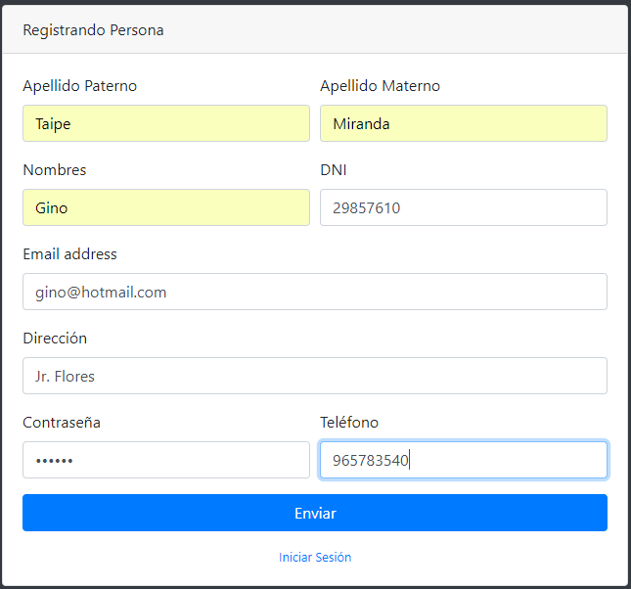

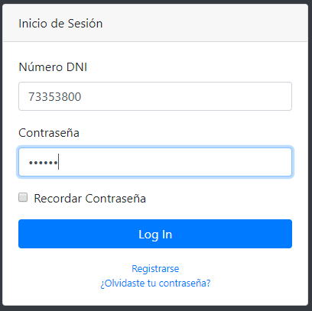

1. ¿Registra de manera correcta el usuario ->NO

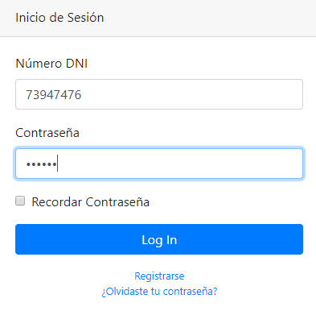

1. ¿Solución de software está estructurada de manera segura?

El sistema esta estructurado con el patrón MVC, al estar en capas facilita la seguridad de los datos.

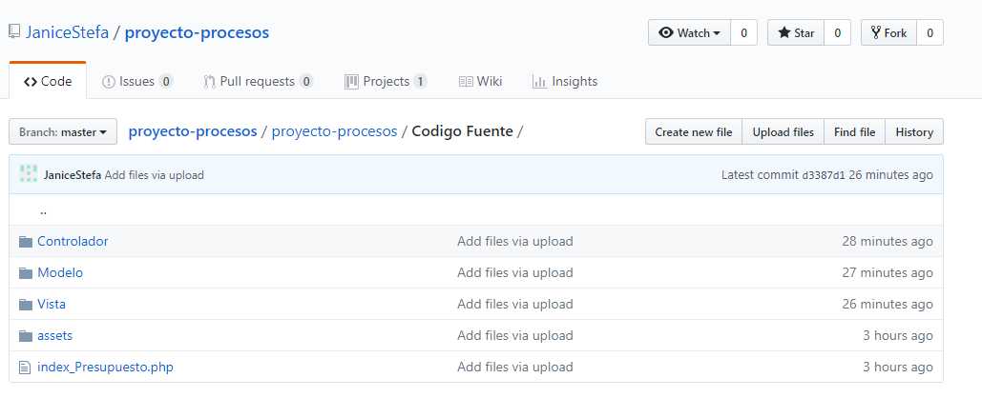

1. ¿Se puede visualizar el presupuesto de pedido? ->NO
2. ¿El pedido llega al administrador al instante de haber sido registrado el pedido?

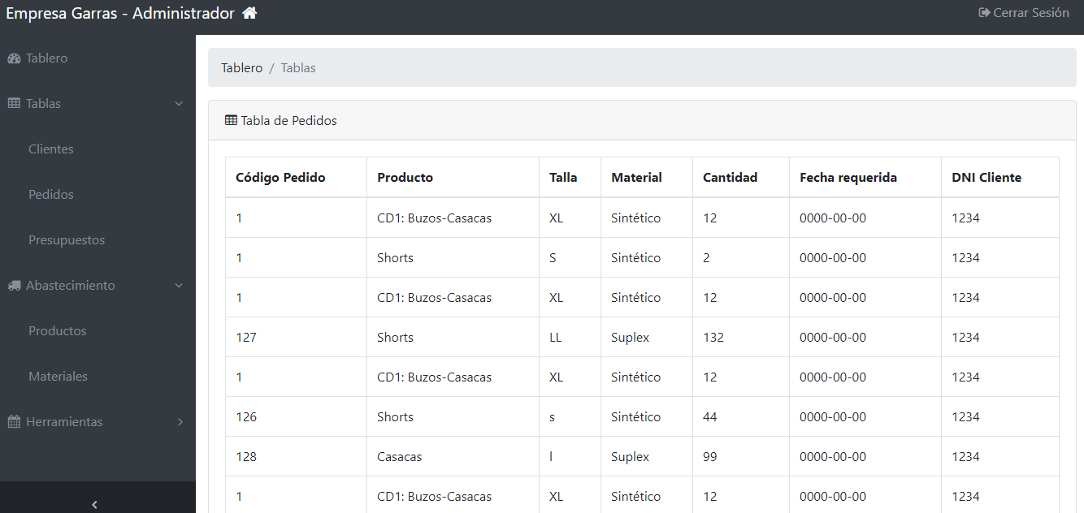

1. ¿Se puede obtener de manera física la ficha de presupuesto?

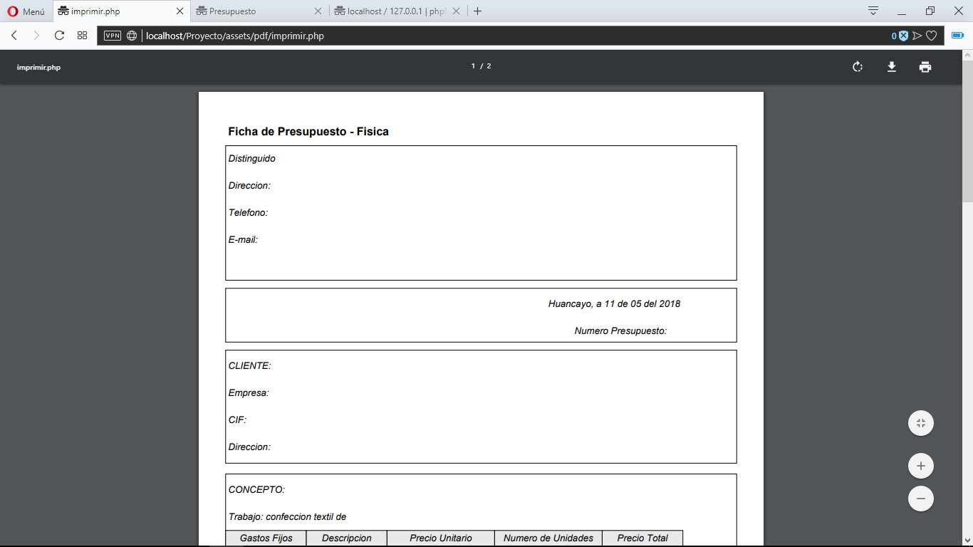

1. ¿El sistema garantiza la integridad de los datos del usuario?

Validación de los privilegios del usuario para el acceso a los datos.

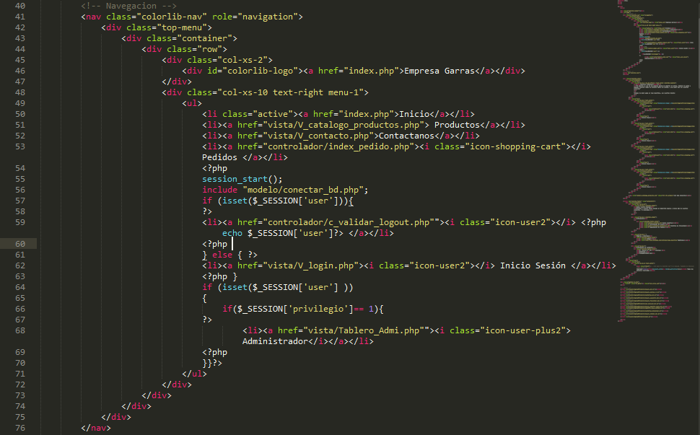

1. ¿El sistema permite la visualización de los productos de la empresa?

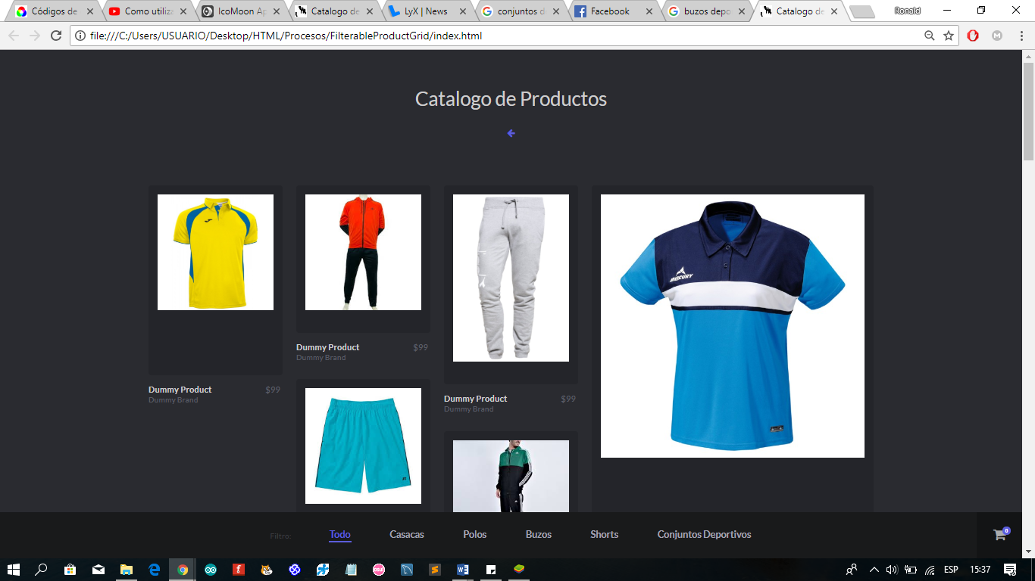

1. ¿El sistema logra agrega materiales y actualizarlos y con ello permite la modificación del presupuesto?

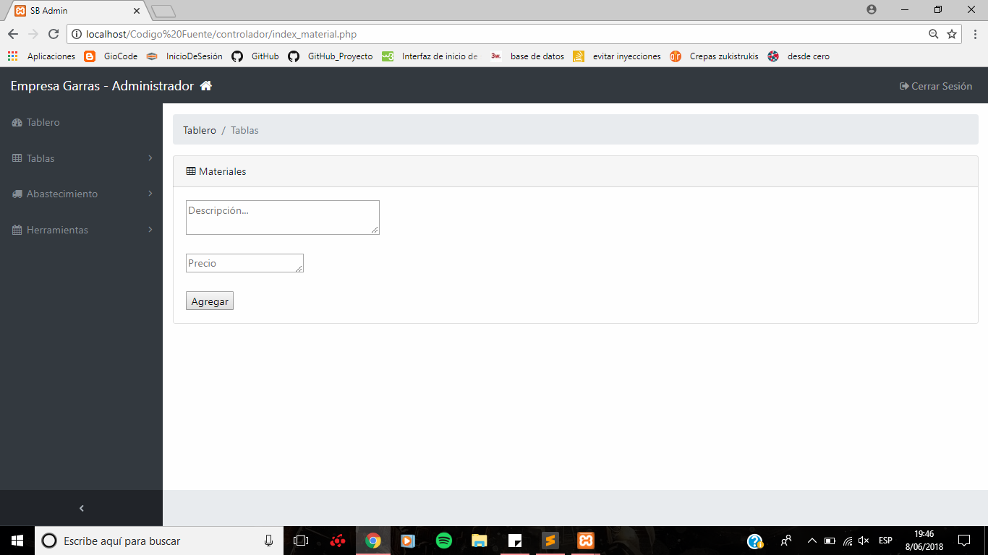

1. ¿El sistema verifica la identidad del usuario?

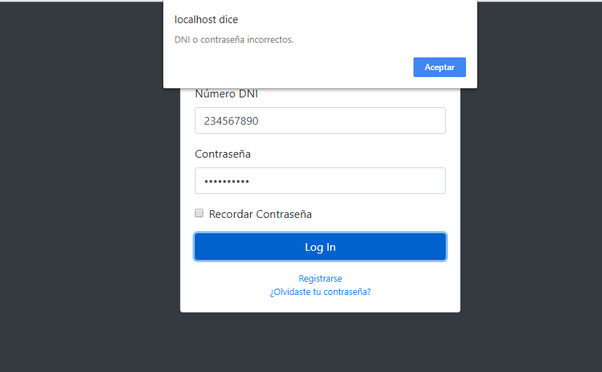

1. ¿El sistema cuenta con un manual para el usuario? ->NO
2. ¿El sistema cuenta con un manual para el administrador? - >NO
3. ¿La documentación del software es de entendimiento sencillo para el usuario? -> NO
4. ¿La interfaz es de sencillo uso ara los usuarios que no tengan conocimiento en tecnologías?



1. ¿Los módulos y procesos que ejecuta el proceso de software son entendible para el usuario?

MÓDULOS EJECUTADOS POR CLIENTE

FICHA DE PEDIDO

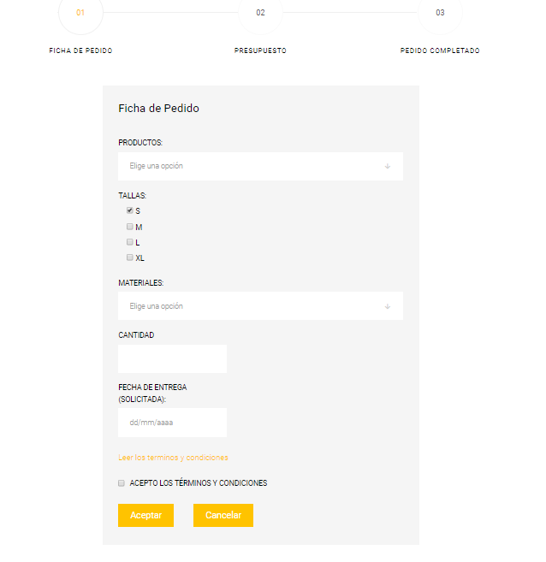

MÓDULOS EJECUTADOS POR ADMINISTRADOR

ACTUALIZAR REGISTRO

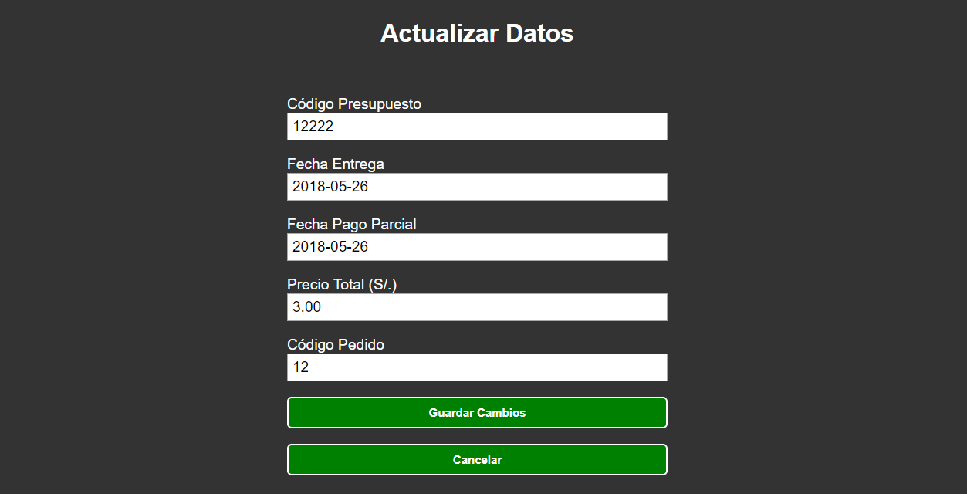

ELIMINAR REGISTRO

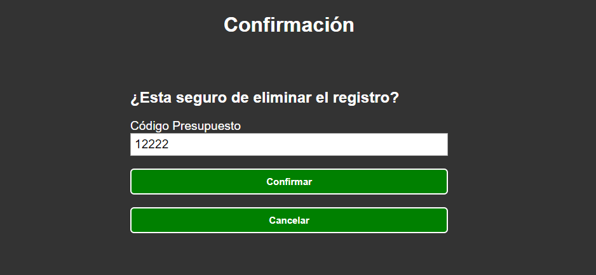

1. ¿La capa modelo gestiona de manera eficiente la conexión de la base de datos?

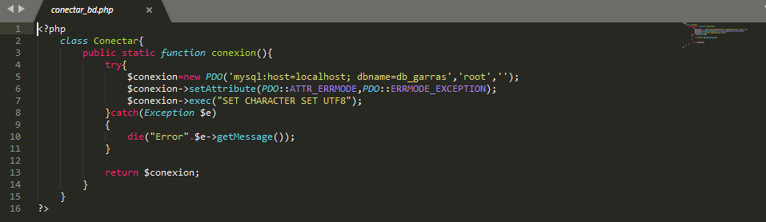

1. ¿El sistema programa archivos de recuperación ante situaciones de riesgo, como la caída del servidor? -> NO
2. ¿El sistema provee de herramientas internas al usuario para evitar la inserción de errores? -> NO
3. ¿El sistema posee estrategias de recuperación para situaciones de riesgo? -> NO
4. ¿Durante a caída del servidor la información se mantiene segura? -> NO
5. ¿El sistema web consume el ancho de banda necesario para su ejecución? -> NO
6. ¿El consumo de recursos, es justificable con respecto a la información que reporta el sistema? -> NO
7. ¿La disponibilidad del sistema es de 24 x 7, para efectuar pedidos? -> NO
8. ¿El sistema provee de un mecanismo de seguimiento efectivo para con el cliente? -> NO
9. ¿La ejecución del sistema, consumo de recursos y ancho de banda es el mismo para dispositivos móviles como para los de escritorio? -> NO
10. ¿Se puede implementar fácilmente nuevas funcionalidades requeridas por el administrador?

PATRÓN MVC



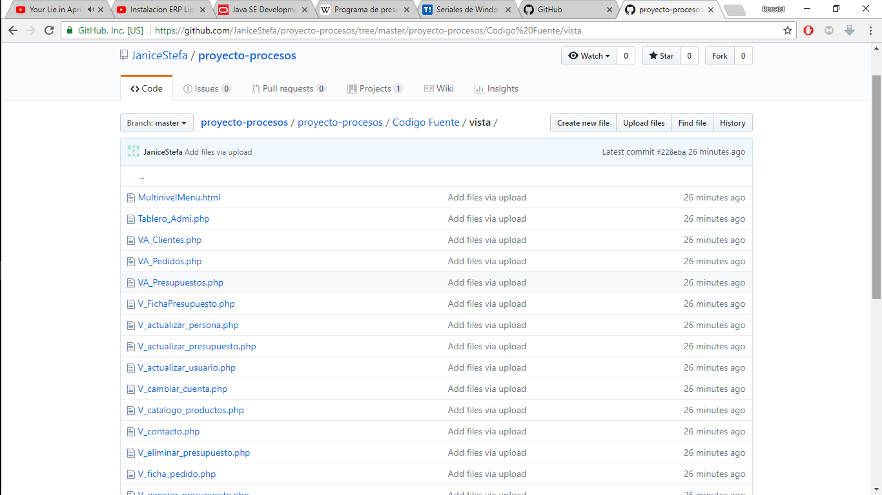

1. ¿La gestión de configuraciones apoya en la solución de problemas con el software?

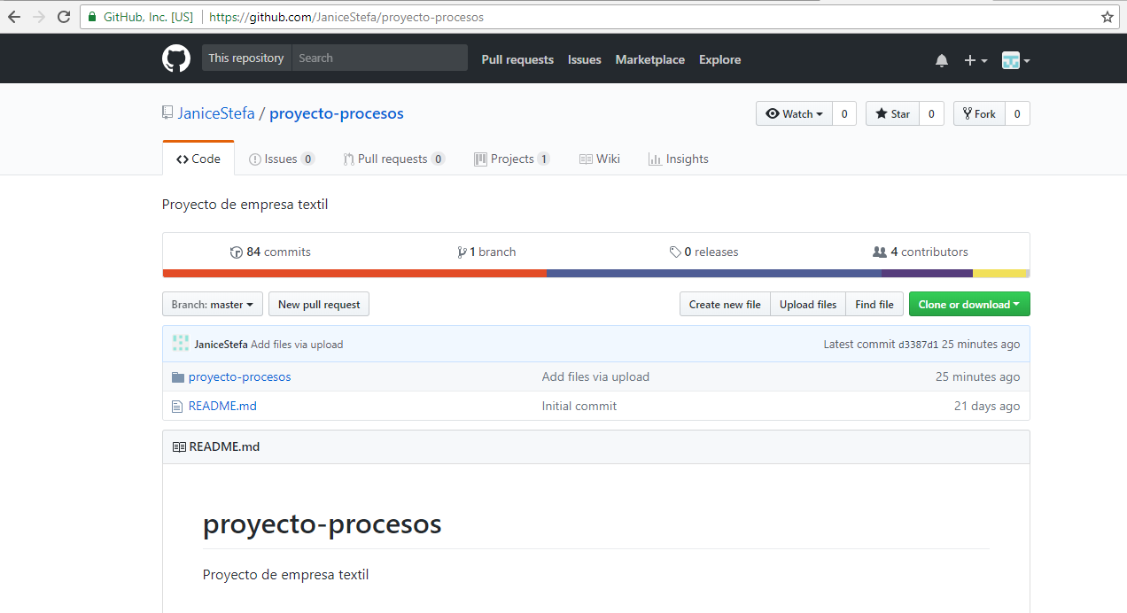

1. ¿El sistema es de mantenimiento sencillo debido a su estructura y la documentación del mismo?

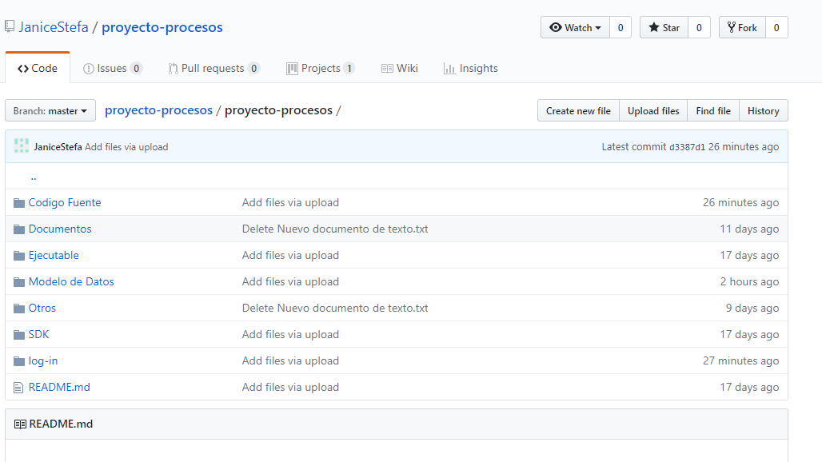

1. ¿El sistema es de mantenimiento sencillo debido a su estructura y la documentación del mismo?

Patrón MVC



Estándares de codificación

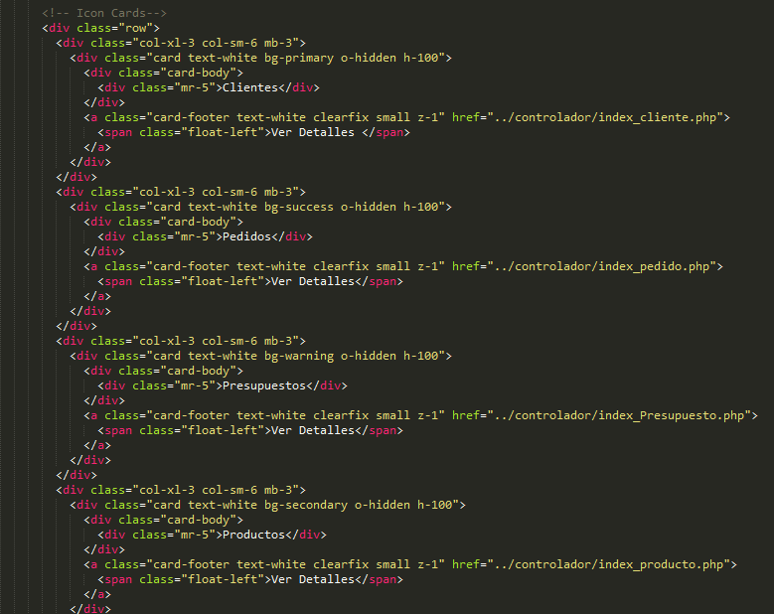

1. ¿El sistema se puede adaptar fácilmente a nuevos entornos, como por ejemplos negocios como escuela, farmacias, etc.? -> NO
2. ¿El software empleado para la implementación es de código abierto?

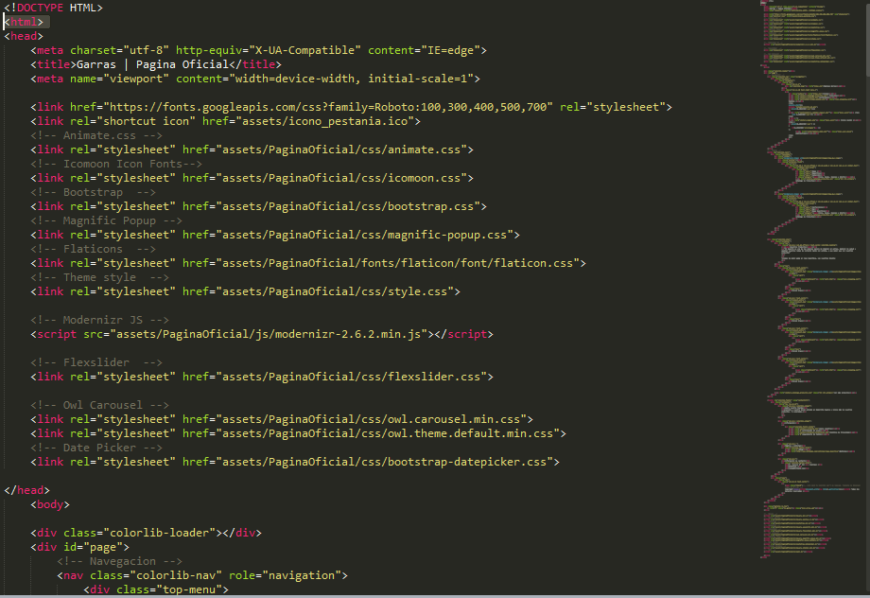

1. ¿En cuanto a los lenguajes de programación empleados en la construcción de software son de fácil entendimiento?

Lenguaje de programación PHP

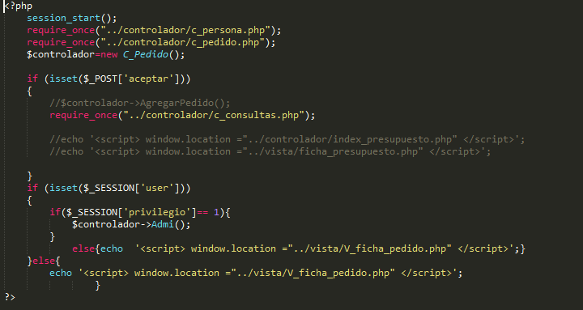

1. ¿El software puede ser implementado y usado por usuarios que tengan equipos de gama baja?
2. ¿El sistema cuenta con un archivo ejecutable que permita la instalación del mismo? -> NO
3. ¿El sistema provee de las herramientas necesarias para instalar el software complementario que necesite el sistema? -> NO
4. ¿El instalador notifica previamente al usuario los requisitos mínimos para su funcionamiento correcto? -> NO
5. ¿El sistema no presenta algún impedimento legal para su uso comercial? -> NO
6. "¿Se cuenta con el consentimiento legal de las herramientas open source para su uso y/o si se usan herramientas propietarias se cuenta con licencia? -> NO
7. ¿El producto final cuenta con licencia para el uso del cliente? -> NO
8. "¿El sistema cuenta con algoritmos y funcionalidades amigables para la interacción con ERP's, CRM's o software de BI? -> NO
9. ¿El sistema puede interactuar eficiente mente con otros softwares no comerciales de terceros? -> NO